Федеральное государственное бюджетное образовательное учреждение высшего образования «Красноярский государственный медицинский университет имени профессора В.Ф. Войно -Ясенецкого» Министерства здравоохранения Российской Федерации
Фармацевтический колледж

Дневник

Учебной практики
по МДК 04.01 «Теория и практика лабораторных микробиологических и иммунологических исследований»

Эйдемиллер Елена Николаевна

ФИО
Место прохождения практики
Фармацевтический колледж, лабораторная диагностика
__________________________________________________________
(медицинская организация, отделение)

с « 22 » Июня 2019 г. по « 28 » Июня 2019 г.
Руководители практики:
Методический – Ф.И.О. (его должность) Тюльпанова О.Ю. (преподаватель)

Красноярск, 2019

Содержание
- Цели и задачи практики
- Знания, умения, практический опыт, которыми должен овладеть студент после прохождения практики
- Тематический план
- График прохождения практики
- Инструктаж по технике безопасности
- Содержание и объем проведенной работы
- Манипуляционный лист (Лист лабораторных)
- Отчет (цифровой, текстовой)

Цели и задачи практики:

  - Закрепление в учебных условиях профессиональных умений и навыков по методам микробиологических и иммунологических исследований.
  - Расширение и углубление теоретических знаний и практических умений по методам микробиологических и иммунологических исследований.
  - Повышение профессиональной компетенции студентов и адаптации их на рабочем месте, проверка возможностей самостоятельной работы.
  - Осуществление учета и анализ основных клинико-диагностических показателей, ведение документации.
  - Воспитание трудовой дисциплины и профессиональной ответственности.
  - Изучение основных форм и методов работы в бактериологических лабораториях.
Программа практики.

В результате прохождения практики студенты должны уметь самостоятельно:
  - Организовать рабочее место для проведения лабораторных исследований.
  - Подготовить лабораторную посуду, инструментарий и оборудование для анализов.
  - Приготовить растворы, реактивы, дезинфицирующие растворы.
  - Провести дезинфекцию биоматериала, отработанной посуды, стерилизацию инструментария и лабораторной посуды.
  - Провести прием, маркировку, регистрацию и хранение поступившего биоматериала.
  - Регистрировать проведенные исследования.
  - Вести учетно-отчетную документацию.
  - Пользоваться приборами в лаборатории.
  - Выполнять методики согласно алгоритмам

По окончании практики студент должен представить следующие документы:
  - Дневник с оценкой за практику, заверенный подписью руководителя
  - Текстовый отчет по практике
  - Выполненную самостоятельную работу.

В результате учебной практики студент должен:

Приобрести практический опыт:
- применения техники бактериологических исследований.

Освоить умения:
    - готовить исследуемый материал, питательные среды, реактивы и оборудование для проведения микроскопических, микробиологических исследований;
    - осуществлять подготовку реактивов, лабораторного оборудования и аппаратуры для исследования;
    - проводить утилизацию отработанного материала, дезинфекцию и стерилизацию используемой в лаборатории посуды, инструментария, средств защиты, рабочего места и аппаратуры;

Знать:
    - задачи, структуру, оборудование, правила работы и техники безопасности в микробиологической лаборатории;
- основы техники безопасности при работе в микробиологической лаборатории; нормативно-правовую базу по соблюдению правил санитарно- эпидемиологического режима в микробиологической лаборатории;
    - задачи, структуру, оборудование, правила работы и техники
безопасности в лаборатории микробиологических исследований;

Тематический план учебной практики

№ | Наименование разделов и тем практики | Количество
 |  | дней | часов
1. | 1 этап. Приготовление простых и сложных питательных сред. Посев на питательные среды. Выделение чистой культуры. | 1 | 6
2 | 2 этап. Изучение культуральных свойств. Изучение морфологических свойств. | 1 | 6
3 | 3 этап. Изучение биохимических свойств | 1 | 6
4 | 4 этап. Учет результатов. | 1 | 6
5 | Утилизация отработанного материала. | 1 | 6
6 | Зачет | 1 | 6
Итого |  | 6 | 36

График выхода на работу

№  п/п | Даты | Часы работы | Подпись руководителя
1 | 22.06.2019 | 9:45-15:20
2 | 24.06.2019 | 9:45-15:20
3 | 25.06.2019 | 9:45-15:20
4 | 26.06.2019 | 9:45-15:20
5 | 27.06.2019 | 9:45-15:20
6 | 28.06.2019 | 9:45-15:20

ЛИСТ ЛАБОРАТОРНЫХ ИССЛЕДОВАНИЙ

Исследования. | Количество исследований по дням практики. |  |  |  |  |  | итого
 | 1 | 2 | 3 | 4 | 5 | 6
Изучение нормативных документов |  | 4 |  |  |  |  | 4
Прием, маркировка, регистрация биоматериала. |  | 1 | 1 |  |  |  | 2
Организация рабочего места | 1 | 1 | 1 | 1 | 1 |  | 5
Приготовление простых питательных сред. |  | 2 |  |  |  |  | 2
Приготовление сложных питательных сред. |  |  |  |  | 3 |  | 3
Посев на питательные среды |  | 2 | 1 | 3 |  |  | 6
Изучение культуральных свойств. |  |  | 2 |  |  |  | 2
Изучение морфологических свойств |  |  | 2 |  |  |  | 2
Определение подвижности микроорганизмов |  |  | 1 |  |  |  | 1
Определение спор | - | - | - | - | - | - | -
Изучение биохимических свойств (сахаролитических) |  |  |  | 3 |  |  | 3
Изучение биохимических свойств (протеолитических) |  |  |  | 3 |  |  | 3
Утилизация отработанного материала. |  | 2 | 3 | 1 | 3 |  | 9

Содержание практики
№  дни | Виды деятельности | Практический опыт | Умения
 | Раздел Общая микробиология
1. | - Правила техники безопасности.  - Приготовление питательных сред для выделение чистой культуры.  - Посев исследуемого материала.  - Оформление дневника. | Готовить рабочее место для проведения лабораторных микробиологических исследований. Готовить общеупотребительные питательные среды, для культивирования микроорганизмов.  Владеть техникой работы бактериальной петлей. Владеть техникой микроскопических исследований | Определять вспомогательные структуры бактериальной клетки
2. | - Изучение культуральных свойств.  - Приготовление дифференциально диагностических сред.  - Посев исследуемого материала.  - Изучение морфологических, тинкториальных свойств.  - Оформление дневника. | Готовить рабочее место для проведения лабораторных микробиологических исследований.  Владеть техникой работы бактериальной петлей. Владеть техникой микроскопических исследований | Работа с биологическим материалом  Производить посев петлей  Определять тинкториальные и морфологические  свойства исследуемой культуры.
3. | - Изучение чистой культуры.  - Приготовление фиксированного мазка  - Физическим методом.  - Окраска препарата по ГР.  - Изучение тинкториальных свойств. | Готовить рабочее место для проведения лабораторных микробиологических исследований.  Владеть техникой микроскопических исследований | Работа с биологическим материалом  Определять  культуральные  свойства на жидких и плотных питательных
 | - Приготовление питательных сред для  - Изучения биохимических свойств  - Оформление дневника. | Владеть техникой работы бактериальной петлей. | средах  Работа с электроприборами, термостатом и другим оборудованием
4 | - Изучение выделенной культуры.  - Изучение биохимических свойств.  - Оформление дневников. | Готовить рабочее место для проведения лабораторных микробиологических исследований.  Владеть техникой микроскопических исследований.  Владеть техникой работы бактериальной петлей. | Работа с биологическим материалом
5 | - Учет результатов  - Утилизация отработанного материала.  - Оформление дневников. | Готовить рабочее место для проведения лабораторных микробиологических исследований. | Оценивать ферментативную активность микроорганизмов.
6. | Зачет | Готовить рабочее место для проведения лабораторных микробиологических исследований. Техника посевов, микроскопия, культивирование, изучение ферментативной активности бактерий.

ОТЧЕТ ПО УЧЕБНОЙ ПРАКТИКЕ

Ф.И.О. обучающегося эйдемиллер елена николаевна

Группы 206-2 специальности Лабораторная диагностика Проходившего (ей) учебную практику с 22 июня по 28 июня 2019 г
За время прохождения практики мною выполнены следующие объемы работ:

1. Цифровой отчет

№ | Виды работ | Кол -во
1. | -изучение нормативных документов | 4
2. | - приготовление питательных сред | 5
3. | - посев исследуемого материала на плотные питательные среды | 3
4. | - определение тинкториальных свойств | 2
5. | -изучение культуральных свойств | 2
6. | -изучение морфологических и тинкториальных свойств | 6
7. | -изучение биохимических свойств | 2
8. | Учет результатов исследования. | 2
9. | проведение мероприятий по стерилизации и дезинфекции лабораторной посуды, инструментария, средств защиты;  - утилизация отработанного материала. | 6

2. Текстовой отчет
- Умения, которыми хорошо овладел в ходе практики:

- Самостоятельная работа:

- Помощь оказана со стороны методических и непосредственных руководителей:

- Замечания и предложения по прохождению практики:

Общий руководитель практики ______________________________
(подпись) (ФИО)
М.П.организации

День 1.
Работа с нормативной документацией.

Правила работы в микробиологической лаборатории
- К занятиям допускаются студенты только в белых халатах. Входить в лабораторию в пальто, в головном уборе, вносить посторонние вещи не разрешается.
- Каждый студент работает на своем рабочем месте и несет ответственность за закрепленное за ним оборудованием, включая микроскоп, чистоту рабочего места.
- Строго соблюдать правила обращения с реактивами и красителями.
- Запрещается работать с неисправными электроприборами. Обо всех неисправностях следует сообщить преподавателю.
- При работе со спиртовкой необходимо перед зажиганием продуть пары спирта, накопившиеся под крышкой, приподняв фитиль. Затем осторожно поджечь спиртовку. Не бросать горящих спичек, не зажигать спиртовку от спиртовки, не переносить зажженную спиртовку с одного места на другое.
- При работе с культурами микроорганизмов следует быть предельно аккуратными, чтобы не допустить попадания содержимого пробирки на поверхность стола, одежды и т.д. В случае нарушения целостности объема, в котором находится культура (например, при разбивании, проливании) следует поставить в известность преподавателя и принять меры к дезинфекции.
- Поскольку некоторые микроорганизмы в чистых культурах, особенно споры грибов, являются аллергенными, нельзя допускать их распыления: ни в коем случае не оставлять открытыми чашки Петри, пробирки, колбы с культурами микроорганизмов.
- В лаборатории запрещается принимать пищу, пить, курить, жевать.
- Перед уходом из лаборатории дежурный проверяет рабочие места, закрывает воду, выключат свет, электроприборы. После ознакомления с техникой безопасности при работе на кафедре микробиологии студенты расписываются в журнале.
Нормативная документация.
СанПин 2.1.5.980-00 « Водоотведение населенных мест, санитарная охрана водных объектив гигиенические требования к охране поверхностных вод. Санитарные правила и нормы»
СанПин 2.1.4.1175-02 «гигиенические требования к качеству воды нецентрализованного водоснабжения. Санитарная охрана источников.»
МУК4.2.1884-04 «Санитарно микробиологический и санитарно-паразитологический анализ воды поверхностных водных объектов.»
ГОСТ Р 51592-2000 «Воды. Общие требования к отбору проб.»

День 2.
Отбор проб воды для бактериального анализа.
1 день исследования.
Пробу из открытого водоема берут в стерильную бутылку в кол-ве 400-500 мл. с глубины 15-20 см. от поверхности воды и на расстоянии 1 м от берега..
Для данной цели используют конические колбы с ватными пробками, пробирки, склянки и т.п. или применяют специальные приборы позволяющие брать воду на любой глубине.
Таблица 1.
№ |  | Место взятия воды |  | МПА  (1 капля) |  | ЭНДО  (0.1 мл)
1 | Р.Кача (с.Емельяново вниз по течению) |  | Эйдемиллер Е. | Небольшое кол-во | Большое кол-во
2 | Р.Енисей-о.татышев со стороны левого берега |  | Сарапу А. | Незначительное кол-во | Не обнаружено
3 | Р.енисей р-н южного берега.пляж |  | Афанасенко А. | Незначительное кол-во | единичные
4 | Р.енисей-о.татышев. на протоке |  | Ряпосова Е. | Незначительное кол-во | Единичные
5 | Р.енисей р-н ТЦ красноярье(набережная) |  | Богоченко Е. | Сплошной рост | Сплошной рост
6 | Р.енисей р-н ТЦ красноярье(набережная)возле берега |  | Позднякова П. | Обильный рост | Не обнаружено
7 | Р.енисей со стороны бкз |  | Байыр-оол Ч. | Обильный рост | Не обнаружено
8 | О.татышев (гдн уточки купаются) |  | Допужик Д. | Сплошной рост | Сплошной рост
Вывод: меньше кишечной палочки было обнаружено на р.Енисей со стороны правого берега, больше всего со стороны БКЗ где плавают уточки. Кача после с.Емельяново загрязнена.
Перед посевом воды шпателем необходимо сворить 100 мл МПА,и 100мл ЭНДО сред.
Этапы приготовления питательных сред.
- Расчет и взвешивание ингредиентов проводится в соответствии с рецептурой.
- Варка питательных сред.
- Разлить по пробиркам и чашкам петри соблюдая стерильность.
- Стерилизация
- Контроль стерилизации.

Методика посева шпателем.
- Чашку петри со средой промаркировать и поставить крышкой вниз.
- Проверить состояние спиртовки.
- На стерильную пипетку надеть грушу.
- Пипеткой набрать воду и капнуть 1 каплю на МПА, и 0,1 мл на ЭНДО среды.
- Шпатель вынуть из спирта, обжечь и остудить об крышку чашки петри.
- Растереть круговыми движениями воду шпателем по агару. Убрать шпатель в спирт.
- Чашку с посевом перевернуть крышкой вниз и поместить в термостат.
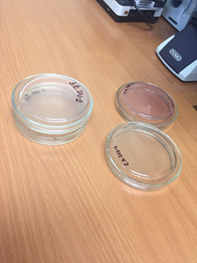
Рисунок 1.
День 3.
Определение культуральных свойств.
2 день исследования.
Вывод: меньше кишечной палочки было обнаружено на р.Енисей со стороны правого берега, больше всего со стороны БКЗ где плавают уточки. Р.Кача после с.Емельяново загрязнена.
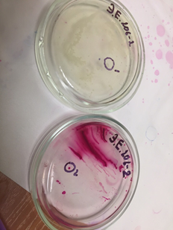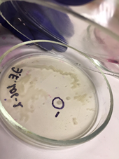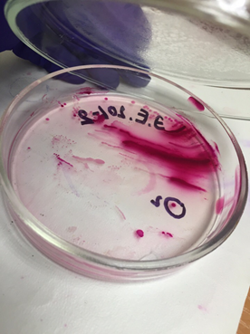
Рисунок 2. Рисунок 3. Рисунок 4.

Культуральные свойства. Таблица 2.
 | 1мпа | 2 эндо
Форма | Правильная | Правильная
Размер | 3мм | 2мм
Цвет | Белый | Малиновый
Профиль | Выпуклый | Плоский
Поверхность | Гладкая | Гладкая
Характер края | Ровный | Ровный
Прозрачность | Не прозрачная | Не прозрачная

Рисунок 5.

После определения культуральных свойств, проводится окрас по Граму и микроскопия.

Методика окраски по Граму.
- Приготовить фиксированный мазок.
- На мазок положить фильтровальную бумагу и налить 1-2 капли Генциановиолета и провести окрас в течении 1 минуты.
- Удалить бумагу, слить краситель и не промывая мазок водой, налить р-р люголя на 1 минуту.
- Краску слить. На мазок капнуть обесцвечивающий р-р на 30 секунд.
- Промыть водой.
- Окрасить разведенным фуксином (р-р сафранита) и окрасить в течении 2 минут.
- Промыть водой, просушить, промикроскопировать.
- Грам+ синии
- Грам – красные

Вывод₁: при микроскопировании данного препарата были обнаружены палочки синего цвета (Грам+).
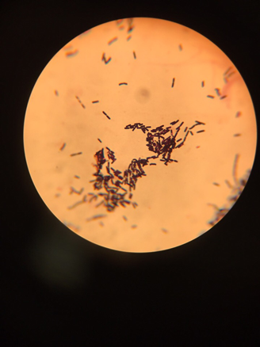
Рисунок 6.

Вывод₂:при микроскопировании данного препарата были обнаружены бациллы красного цвета (Грам-)
После определения вида бактерий была проведена методика на подвижность бактерий «раздавленная капля»
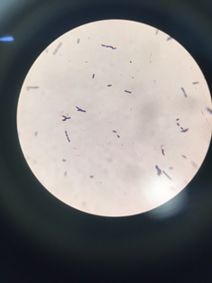
Рисунок 7.

Методика раздавленная капля.
- В пробирку с физ. раствором капают 1-2 капли метиленового синего.
- В подкрашенный раствор петлей вносят исследуемую культуру.
- На предметное стекло петлей наносят большую каплю подкрашенной культуры, и покрывают ее покровным стеклом (без образования пузырьков воздуха)
- Возможна подкраска препарата непосредственно на предметном стекле.

Вывод: при микроскопии данного препарата были обнаружены подвижные кишечные палочки.
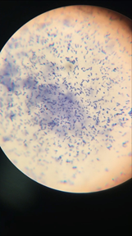
Рисунок 8.
Во 2-ом дне исследовании был проведен пересев с эндо среды на скошенный агар для получения чистой культуры и накопление биомассы.
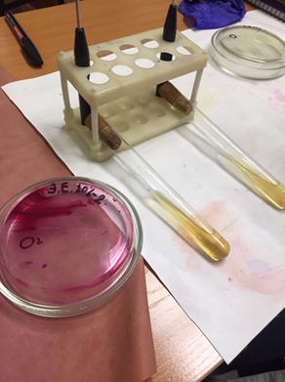
Рисунок 9.

День 4.
Изучение биохимических свойств.
3 день исследования.
Для определения чистой культуры от нечистой нужно провести окрас по Граму.
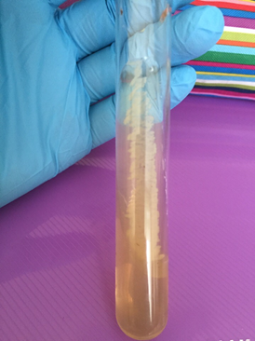
Рисунок 10.
Вывод: при микроскопии другой выведенной культуры №2 и окраски по Граму, были выведены Грам- палочки со спорами.
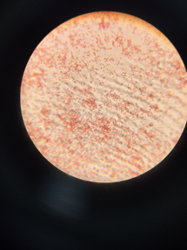
Рисунок 11.

Биохимические свойства.
Для определение биохимических свойств необходимы следующие питательные среды:
- 2-х сахарный агар который состоит из 2-х сахаров (глюкоза и лактоза+индикатор+краситель)
- Агар Расселя
- Агар Олькеницкого
- Агар Клиглера
- Мальтоза (мальтоза+индикатор+краситель)
- Цитратны (на расщепление цитратов)
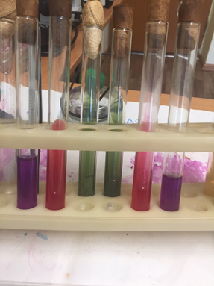
Рисунок 12.

Посевы проводятся на скошенный агар,следующими методами:
1)прокол+зигзаг
2)прокол
3)зигзаг.

День 5.
Учет результатов биохимических тестов.
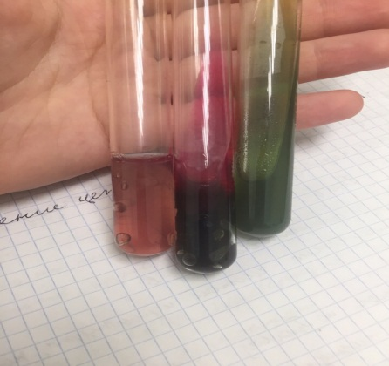
Рисунок 13.
В результате бактериологического исследования было выявлено что:
- В 2-х сахарном агаре выделился газ с сероводородом который расщепляет глюкозу, а лактозу нет
- во второй среде мальтозу расщепляет с выделение газа.
- В третьей среде расщепление цитратов не произошло.
Вывод: исследование микроорганизмов по биохимическим свойством;
- взаимодействует с глюкозой и выделяется сероводород, взаимодействие с лактозой отрицательное.
-взаимодействие с мальтозой положительное с выделение газа.
-взаимодействие с цетратным агаром отрицательное.
Общий вывод: в исследуемой воде реки кача были выведены Грам+ бациллы которые имеют термоустойчивые дез.устойчивые споры, подвижные и не имеют капсул. Так же ферментировать глюкозу, лактозу и мальтозу с цитратом не взаимодействуют.

